Mit Dachschrägen planen

Bad unterm Dach: Immer ein Unikat

Attendorn, 21. November 2022 – Der Blick schweift ungehindert in den Himmel, neugierige Blicke dagegen bleiben bei Dachwohnungen einfach außen vor. Gerade ein Badezimmer kann vom heimeligen Flair der Dachschrägen profitieren, die vorgelagerten Planungen dafür sind jedoch immer ein Unikat. Denn die Herausforderung besteht darin, die Schrägen gekonnt in die Gesamtplanung zu integrieren.

Vorwandinstallationselemente können helfen, einen Raum clever aufzuteilen und dabei in gewisser Weise sogar einen Raumgewinn zu realisieren. Wie in diesem Beispiel, bei dem durch den Einsatz von Vorwandinstallationselementen aus dem „Prevista“-Programm von Viega Platz für eine repräsentable bodengleiche Dusche geschaffen wurde.

Dusche ohne Grenzen

Die bodengleiche Dusche sollte vom Licht, das durch das Dachfenster einfällt, profitieren und wurde deshalb ohne Tür geplant. Bei derartigen Gestaltungen ist unbedingt auf eine leistungsstarke Duschrinne zu achten. Wie es beispielsweise bei „Advantix Vario“ und „Advantix Vario Wand“ von Viega der Fall ist: Selbst in der niedrigsten Einbauhöhe und bei nur 10 Millimeter Wasseranstauhöhe überzeugt sie mit einer Ablaufleistung von 24 Litern pro Minute.

In der Länge bis auf 30 Zentimeter kürzbar, nimmt es „Advantix Vario“ und „Advantix Vario Wand“ mit jeder Einbausituation vor Ort auf und passt sich auch bei nachträglichen Änderungswünschen problemlos an. Darüber hinaus überzeugt sie durch ihr konsequent puristisches Design, das insbesondere durch den nur vier Millimeter breiten Stegrost geprägt wird.

Den letzten Schliff für das Wellness-Feeling erhält die Dusche durch die integrierte Sitzfläche mit innenliegenden Heizschlangen. Die Sitzbank läuft im Übrigen ganz bewusst über die komplette Länge der Wand: Hier können nicht nur Familienmitglieder verweilen, hier finden auch Badutensilien oder Deko-Accessoires ihre Plätze.

Abtrennen und aufnehmen

„Prevista“-Vorwandelemente von Viega kommen ebenfalls ins Spiel, wenn es darum geht, dem WC eine gewisse Intimität durch eine halbhohe Wand zu geben und es so vom übrigen Bad- und Duschbereich abzutrennen. Vorwandinstallationselemente dienen jedoch nicht nur der Gliederung eines Raumes, sie nehmen auch die Leitungen für die Trinkwasserversorgung und die Abwasserleitungen auf. Auch Stromleitungen können in ihnen unkompliziert verlegt werden – ganz gleich ob unter einer Dachschräge oder bei einer raumhohen Wand.

Entspannung von Anfang an

Die gekonnte Integration des Dachfensters zeigt sich in diesem Beispiel auch beim Baden. Denn die Badewanne wurde bewusst so positioniert, dass der Blick ungehindert nach draußen schweifen kann. Bei den Vorbereitungen des Entspannungsbades hilft die „Multiplex Trio E“ von Viega. Die elektronisch gesteuerte Badewannenarmatur merkt sich von bis zu drei Nutzern die bevorzugte Wassertemperatur und Füllmenge. Darüber hinaus wacht sie über die eingestellte Wassertemperatur und stoppt den Wasserzulauf automatisch bei der gewünschten Füllmenge.

Edle Note am WC

Helle Töne sollten bei der Farbwahl für ein Bad unter dem Dach dominieren. Sie unterstützen die Luftigkeit des Raums und geben ihm eine gewisse Weite. Mit gezieltem, dezentem Einsatz von dunkleren Fliesen kann jedoch eine zusätzliche Zonierung entstehen und gleichzeitig Akzente gesetzt werden. Wie beispielsweise hier am WC, das von dunklen Fliesen umrahmt wird. Eine edle Note bringt die WC-Betätigungsplatte „Visign for More 204“ von Viega, hier in der Variante Schwarz matt, ins Spiel. Sie fällt insbesondere durch die präzise Linienführung der beiden Stege – einem längeren für die Großspülmenge, einem kleineren für die Kleinspülmenge – ins Auge.

PR_Bad unterm Dach_DE_20221121.docx

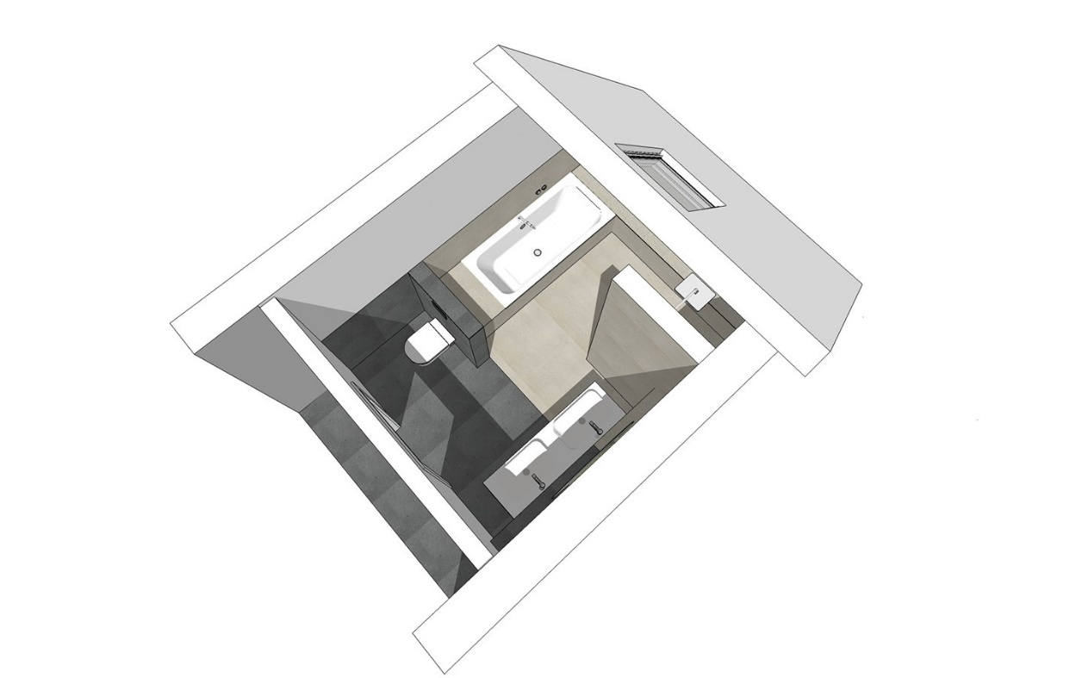

Foto (PR_bath under the roof_DE_2022_01.jpg):

Bäder unterm Dach haben durch ihren freien Blick in den Himmel einen ganz eigenen Charme. Mit guter Planung können sogar separierte Zonen für unterschiedliche Rituale entstehen: Vorne der Bereich mit WC und Waschtisch, der häufiger am Tag genutzt wird, hinten der Bereich, der mit Badewanne und Dusche der Entspannung dient. (Zeichnung: Viega)

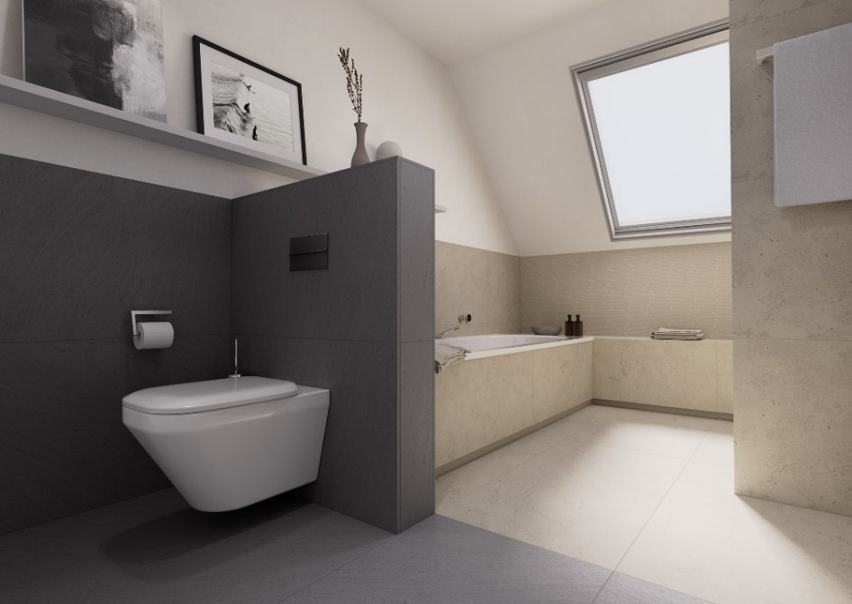

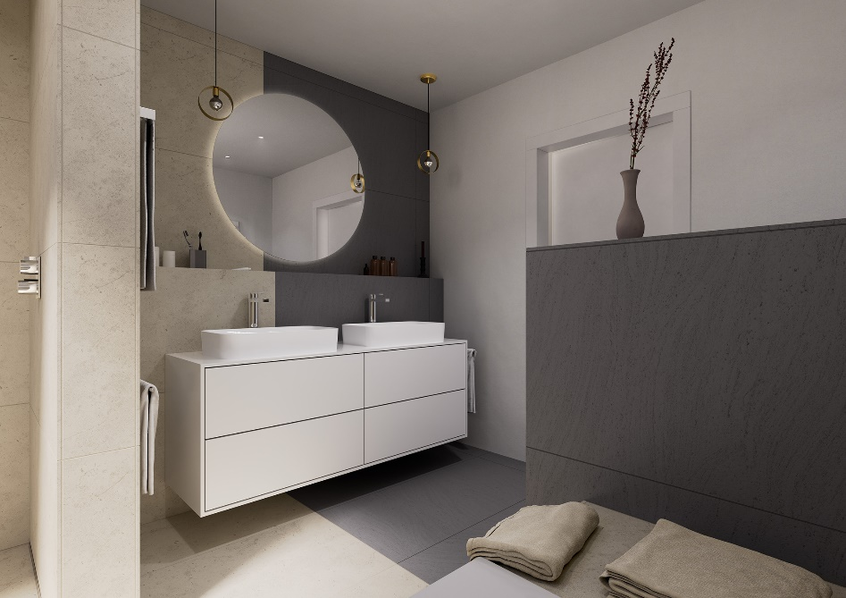

Foto (PR_bath under the roof_DE_2022_02.jpg)
Foto (PR_bath under the roof_DE_2022_03.jpg):

Mit Hilfe des Vorwandinstallationssystems „Prevista“ wird das Badezimmer in unterschiedliche Bereiche unterteilt. Die auf diese Weise entstandene raumhohe Trennwand für die Duschzone bietet nicht nur Sichtschutz, sondern nimmt auch die benötigten Trinkwasserleitungen auf. Die halbhohe Trennwand besteht aus einem vorgefertigten WC-Element, an dem die WC-Keramik direkt angeschraubt werden kann. Die unterschiedliche Fliesenfarbe unterstützt die Unterteilung in verschiedene Zonen. (Fotos: Viega)

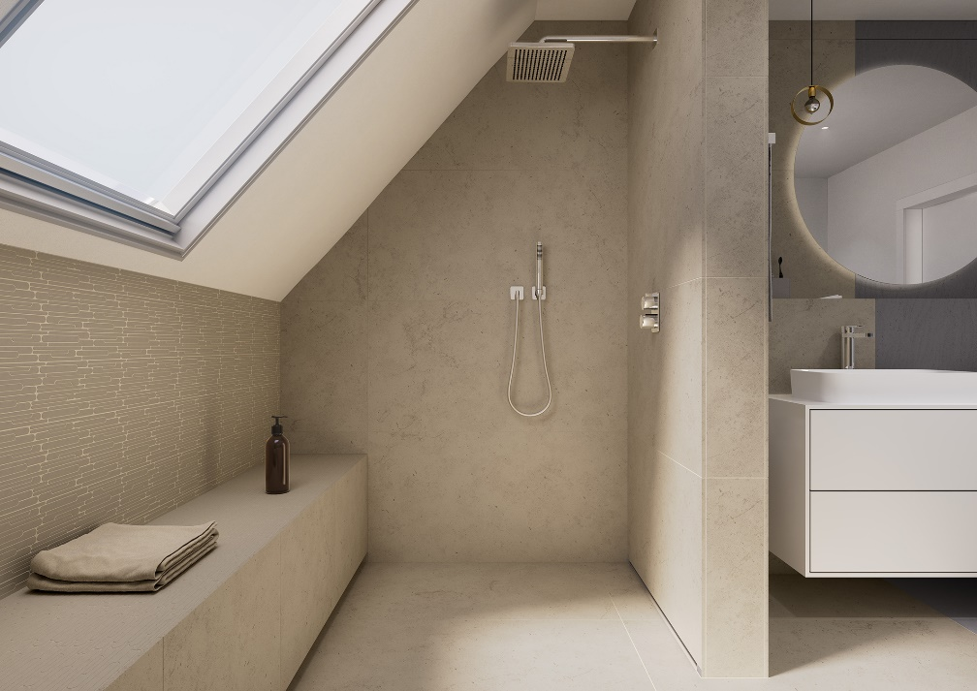

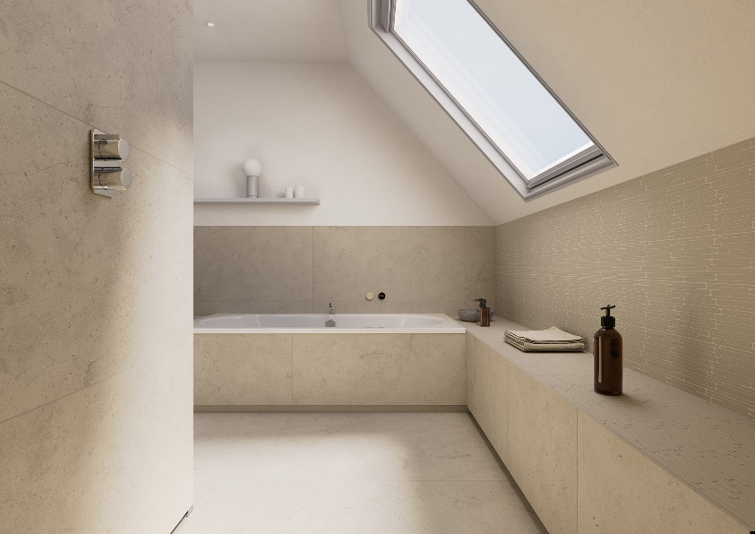

Foto (PR_bath under the roof_DE_2022_04.jpg)
Foto (PR_bath under the roof_DE_2022_05.jpg):

Der hintere Bereich unter der Dachschräge dient der Entspannung. Hier finden eine geräumige bodengleiche Dusche, eine lange, beheizte Sitzbank sowie eine Badewanne ihren Platz. Die warme Farbgebung der Fliesen transportiert ebenfalls den Wellness-Gedanken. (Fotos: Viega)

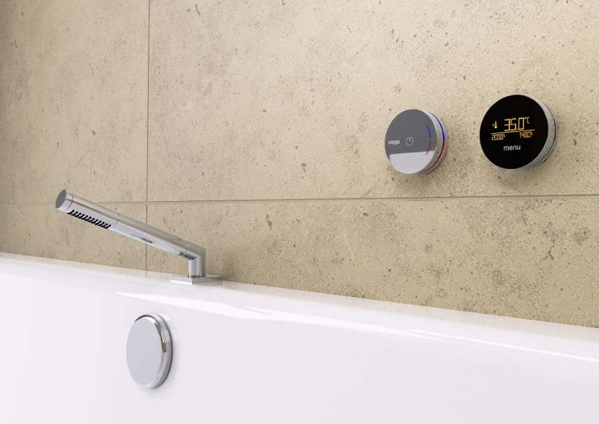

Foto (PR_bath under the roof_DE_2022_06.jpg):

Mit „Multiplex Trio E“ von Viega beginnt die Entspannung bereits beim Einlaufen lassen des Wassers. Die elektronisch gesteuerte Badewannenarmatur wacht über die eingestellte Wassertemperatur und stoppt den Wasserzulauf automatisch bei der gewünschten Füllmenge.
(Foto: Viega)

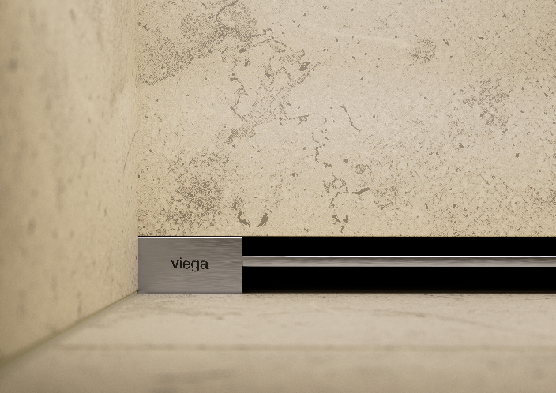

Foto (PR_bath under the roof_DE_2022_07.jpg):

Die leistungsstarke Duschrinne „Advantix Vario / Advantix Vario Wand“ von Viega überzeugt durch ihr konsequent puristisches Design. Sie kann wie hier in der Wand, aber natürlich auch auf dem Boden der Duschfläche montiert werden. (Foto: Viega)

Foto (PR_bath under the roof_DE_2022_08.jpg):

Die WC-Betätigungsplatte „Visign for More 204“ in Schwarz matt harmoniert hervorragend mit der dunklen Farbgebung der Fliesen. Aus Edelstahl gefertigt und auch in Schwarz matt mit gebürstetem Druckstück erhältlich.
(Foto: Viega)

Zum Unternehmen:
Viega: Technology meets Design
Nicht nur das edle Aussehen und das mehrfach preisgekrönte Design der „Viega Visign“-Produkte setzen in der modernen Badgestaltung immer wieder Akzente. Ausgezeichnet sind auch die ausgereifte Technik und der hohe Komfort. Eine individuelle Umsetzung moderner Wohlfühlbäder ermöglicht Viega mit einem umfangreichen Programm unter anderem an Duschrinnen, WC-Betätigungsplatten, Badewannengarnituren, elektronischen Wannenarmaturen sowie einer Vorwandtechnik, die äußerst flexibel ist. Komfort gepaart mit Design bietet „Viega Prevista“. Höhenverstellbare WC- und Waschtisch-Module machen das neue Vorwandprogramm zu einem Allrounder im Bad. Eine große Auswahl an Bad- und Bodenabläufen sowie Waschtisch-Siphons komplettiert das Angebot.

Farblich aufeinander abgestimmt und in spannenden Materialkompositionen realisieren Viega-Produkte gekonnt ein einheitliches Baddesign.

„Viega Visign“ gehört zu dem Produktprogramm „Vorwand- und Entwässerungstechnik“ der international tätigen Viega-Gruppe. Das Unternehmen zählt zu den führenden Herstellern von Installationstechnik.

